Lee la información que aparece en un artículo científico y contesta a las preguntas siguientes:
¿El estado de ánimo positivo media la relación entre
el clima de apoyo y el rendimiento del equipo?

Resumen: En este trabajo examinamos si la relación entre el clima de apoyo de los equipos de trabajo y su rendimiento está mediada por el estado de ánimo positivo de los equipos. A pesar de que estudios recientes han obtenido evidencia empírica que apoya la relación mencionada, todavía no están claros los mecanismos implicados en la misma. La muestra del estudio estaba compuesta por 59 sucursales bancarias, y se desarrolló un diseño longitudinal con tres puntos de recogida de datos. Los resultados mostraron que el estado de ánimo positivo de los equipos de trabajo medió la relación entre el clima de apoyo de los equipos y su rendimiento.
Procedimiento y muestra
Los datos fueron recogidos de una muestra de sucursales de una entidad bancaria española. Se contactó con el director de recursos humanos del banco, y se solicitó su colaboración. Una vez conseguido el consentimiento, el director informó a los directores de cada sucursal sobre el estudio, y solicitó su colaboración en la fase de recogida de datos. Posteriormente, un grupo de personas debidamente entrenadas y formadas en la administración de cuestionarios, contactó con el director de cada una delas sucursales para concretar la fecha de la administración del cuestionario. Los cuestionarios fueron distribuidos entre los miembros de cada sucursal y cumplimentados en sesiones colectivas. Cuando alguno de los miembros de la sucursal no pudo participar en la sesión colectiva, se le hizo llegar el cuestionario personalmente, y éste fue recogido unos días después por el correspondiente administrador. Se garantizó la confidencialidad y el anonimato de los datos.
Instrumentos
Clima de apoyo se midió en Tiempo 1 con una escala elaborada por González-Romá y colaboradores (2009) y compuesta por 4 ítems (ej., “En mi equipo de trabajo, los miembros del equipo se sienten apoyados por la organización”). Los sujetos respondieron en una escala de 6 puntos (1=totalmente en desacuerdo, 6=totalmente de acuerdo). El valor de alpha de Cronbach fue .85.
Estado de ánimo positivo: se midió en Tiempo 2 con la Escala de Bienestar Efectivo elaborada por Segura y González-Romá (2003) basada en el modelo circunflejo del afecto (Warr, 1990). La escala está compuesta por 6 ítems (ej., “Hasta qué punto, durante las últimas semanas, tu trabajo te ha hecho sentirte alegre/optimista/animado/triste/pesimista/desanimado?”). Los últimos tres ítems fueron invertidos, de tal modo que puntuaciones elevadas indicaran alto afecto positivo. Los sujetos contestaron utilizando una escala de respuesta de 5 puntos (1=nada en absoluto, 5=mucho). El valor del alpha de Cronbach fue .92.
Rendimiento del equipo: fue medido en Tiempo 3 con dos ítems. Uno de los ítems fue seleccionado y adaptado de la «escala de rendimiento de equipo», desarrollada por Jehn, Northcraft y Neale (1999): “¿Cómo crees que es el rendimiento general de tu equipo de trabajo?”. Los sujetos respondieron con una escala de respuesta de 5 puntos (1=muy malo, 5=muy bueno). El otro ítem fue el siguiente: “¿Cómo es la calidad del trabajo que realiza tu equipo?”. Los sujetos respondieron en una escala de respuesta de 5 puntos (1=muy mala, 5=muy buena). La correlación entre los dos ítems fue de .81 (p<.01).

- La investigación del artículo es:
- Experimental con aleatorización.
- Cuasi-experimental, con grupos naturales.
- No experimental o correlacional; utilizan metodología de encuestas.

- Indica el tipo de medida de la variable del artículo “Clima de apoyo”, que representa el valor promedio del grado en que los sujetos se encuentran apoyados por su organización:
- Cuasi-cuantitativa.
- Cuantitativa.
- Cualitativa.

- Como se trata de un artículo de investigación, la información relativa al procedimiento, los participantes y los instrumentos utilizados, la podremos encontrar en el apartado de:
- Introducción b) Método c) Resultados

- ¿Cuál sería el gráfico adecuado (entre los siguientes) para representar gráficamente la variable “Estado de ánimo positivo” del artículo de investigación?:
- Diagrama de sectores b) Diagrama de barras c) Histograma

Se ha querido replicar la investigación del artículo en el contexto educativo, y se ha llevado a cabo un estudio similar pero con grupos de trabajo de estudiantes. A continuación tienes algunas preguntas relacionadas con los resultados obtenidos en este estudio:

- A partir de los datos del diagrama de tallo y hojas de la variable “Rendimiento del equipo”, indica de qué tipo de distribución se trata:
- Unimodal  - Bimodal  - Trimodal | 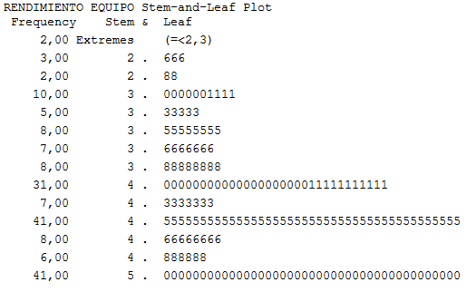
Utilizando los datos de la Tabla 1, da respuesta a las siguientes preguntas:

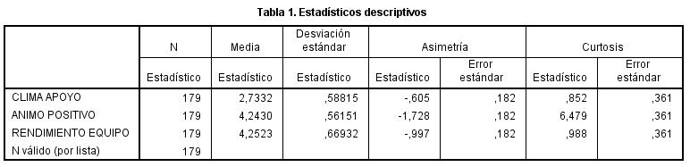

- Tabla 1: Indica cuál de las siguientes variables presenta una distribución asimétrica negativa y claramente leptocúrtica:
- Clima de apoyo b) Ánimo positivo c) Rendimiento del equipo

- Tabla 1: Un estudiante ha obtenido una puntuación directa en “Clima apoyo” de 3,4. Indica cuál será su puntuación típica:
- 1,13 b) -1,64 c) 0,59

- Tabla 1: Tres estudiantes, presentan respectivamente las siguientes puntuaciones en “Ánimo positivo”: Juan tiene una puntuación directa de 3,1; Lorena tiene una puntuación diferencial de 0,5; y Natalia tiene una puntuación típica de 1,2. ¿Quién tiene la puntuación más baja (menor) en esta variable?
- Juan b) Lorena c) Natalia

- Como hemos dicho, Natalia tiene un puntuación típica de 1,2 en la variable “Ánimo positivo”. ¿Cuál sería la puntuación de Natalia en una escala derivada en la que la media es 50 y la desviación típica es 10?
- 70 b) 45 c) 62

- A partir del gráfico de caja y bigotes de la variable “Animo positivo”, indica la afirmación correcta:
a) Hombres y mujeres presentan aproximadamente la misma media y la misma desviación típica.  b) Hombres y mujeres presentan aproximadamente la misma mediana y la misma amplitud intercuartílica.  c) Hombres y mujeres presentan aproximadamente la misma media y la misma amplitud total. | 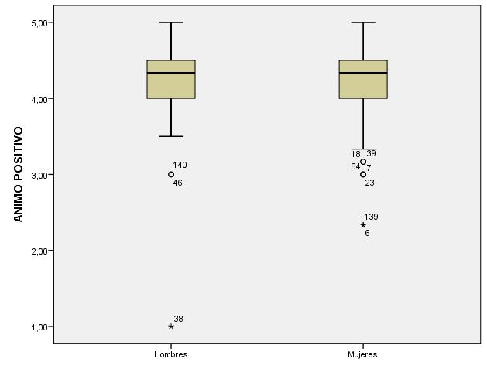
- A partir del gráfico de caja y bigotes de la variable “Animo positivo”, indica la afirmación correcta: “Tanto la distribución de los hombres como la de las mujeres, son...
- simétricas b) asimétricas positivas c) asimétricas negativas

- Para saber si hay relación entre “Estado de ánimo positivo” y “Clima de apoyo”, ¿qué medida de asociación se debería utilizar?
- Coeficiente de Pearson b) Chi-cuadrado c) Coeficiente de Spearman

En el estudio se ha obtenido información del género (1=hombre, 2=mujer) de los estudiantes, y de su dedicación (1=solo estudia, 2=estudia y trabaja). Para saber si hay relación entre las dos variables, se ha realizado el análisis correspondiente, cuyos resultados aparecen en las Tablas 2, 3 y 4:

- Tablas 2, 3 y 4: Se ha realizado este análisis, ya que las variables género y dedicación son:
- Nominal y ordinal, respectivamente
- Nominal y de intervalo respectivamente
- Las dos nominales

- Tablas 2, 3 y 4: Las variables “género” y “dedicación”...:
- Parecen ser independientes
- presentan clara relación positiva
- presentan clara relación negativa

Continuando con la misma investigación, los investigadores querían saber si las variables “Clima de apoyo” y “Animo Positivo” influyen en la variable “Rendimiento del equipo”. Los resultados aparecen en los siguientes outputs:
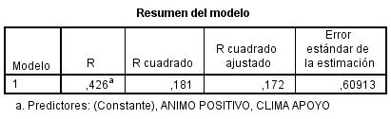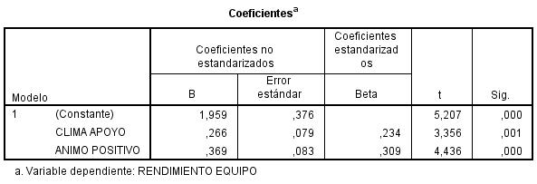

- A partir de los resultados de la regresión de la variable “Rendimiento del equipo” en función de las otras variables, indica la afirmación CORRECTA:
- El modelo explica aproximadamente el 43% de la varianza de rendimiento del equipo
- El modelo explica aproximadamente 17% de la varianza de rendimiento del equipo
- El modelo explica aproximadamente el 61% de la varianza de rendimiento del equipo

- A partir del output de la regresión, ¿qué variable tiene más influencia sobre el rendimiento del equipo?
- Clima de apoyo b) Ánimo positivo c) Las dos variables por igual

- Teniendo en cuenta la tabla de regresión anterior, contesta la siguiente pregunta. En puntuaciones directas, por cada incremento en una unidad en “Ánimo positivo”, la predicción del valor de rendimiento del equipo:
- Aumenta 0.369 b) Aumenta 0.083 c) Aumenta 0.309

- Teniendo en cuenta la información de la tabla de regresión, indica cuál será la puntuación típica en rendimiento del equipo que podríamos predecir a una persona que tiene una puntuación típica en “Clima apoyo” de 0.83 y una puntuación típica de “Ánimo positivo” de 1:
- Aproximadamente 1.34 b) Aproximadamente 0.50 c) Aproximadamente 0.13

- Tenemos una distribución teórica de probabilidad que sabemos que es simétrica respecto al valor cero, y que puede adoptar valores positivos y negativos. ¿De qué distribución se trata?
- Distribución chi-cuadrado b) Distribución t c) Distribución F

- Tenemos unos datos con media igual a 2. Si hacemos una transformación lineal de estos datos multiplicándolos por la constante 3, ¿cuál será la media de los datos transformados?
- 2 b) 5 c) 6

